附件2

培训酒店周边情况及预订方式

（一）培训酒店周边情况

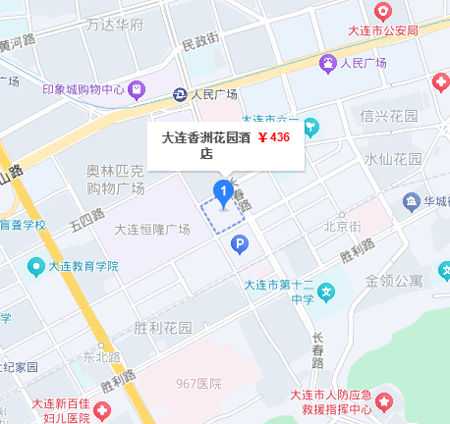

（二）预订方式

本次培训住宿预订统一与大连香洲花园酒店张晓琳经理联系（13940998006（微信同号），可通过发送短信或添加微信的方式预订房间。预定内容为“中担协人才队伍建设培训＋单位名称＋入住人姓名及电话＋入住及退房日期”，收到“预订成功”的回复短信即为预订成功。其他特殊情况可直接与酒店联系人联系咨询。